Projectfiche: STEM-excursie: De weg van het water - Maas- en Vesderbekken
Info: Tijdens deze reis volgen we het water van bron tot monding en ontdekken we hoe het landschap, de mens en de natuur met elkaar verweven zijn. Van kabbelende beekjes tot krachtige stromen – het water vertelt zijn eigen verhaal. Laat je meenemen langs verborgen plekken, historische sporen en hedendaagse uitdagingen in dit boeiende stroomgebied.  Tijdsbesteding: 2 dagen + 4 lesuren  Doelgroep: Secundair onderwijs, 2de graad – jaar 2 – D-finaliteit | 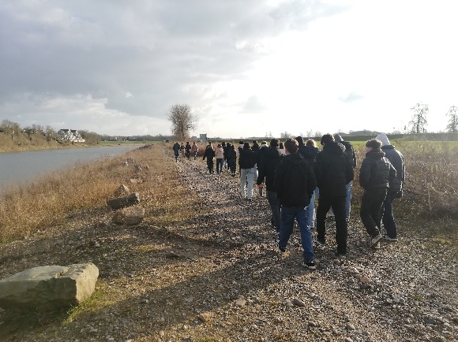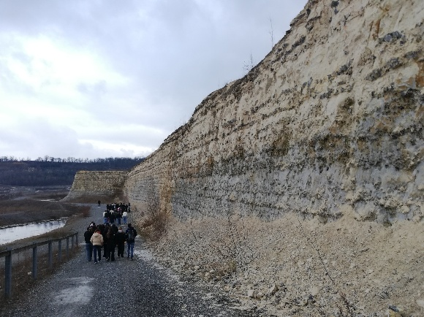
Overkoepelend thema:
De weg van het water
Keywords: waterkwaliteit, STEM, excursie, Maastricht, Maas, Vesder, overstroming, Hoge Venen
Centrale uitdaging

De impact van het Maas- en Vesderbekken op de mens en zijn omgeving en omgekeerd onderzoeken.
Korte samenvatting:
Op 14 juli 2021 veroorzaakte hevige regenval zware wateroverlast in Waalse provincies, vooral in het Vesderbekken. Dit roept vragen op over de invloed van rivieren op mens en natuur en de invloed van de mens op de rivier. Hoe stroomt een rivier? Waarom maakt een rivier bochten, en kan ze daar meer water bergen? Welke rol speelt de stuwdam van de Gileppe in het reguleren van het water? We meten zaken zoals debiet, snelheid, verval en waterkwaliteit om rivieren beter te begrijpen. Rivieren zijn dan ook belangrijk voor de mens: voor waterhuishouding, energie en landbouw. Dit verhaal combineert aardrijkskunde, fysica, techniek, chemie en biologie.

Dit pakken we aan door een aantal deeluitdagingen aan te gaan:
- Het hoogste punt in België bezoeken en bestuderen.
- De waterkwaliteit van verschillende gebieden meten en biotoopstudies uitvoeren.
- De werking van een stuwdam, sluis en veerpont onderzoeken.
- De invloed van de mens op het water (en andersom) analyseren.
- De gevolgen van een overstroming bespreken.

Bouwstenen

Onderzoeksvraag: Welke impact/invloed hebben het Maas- en Vesderbekken op de mens en zijn omgeving?
- Onderzoeksvraag punt 1: Wat zijn de biotische en abiotische factoren van het gebied? Welke invloeden hebben deze factoren op het gebied?
- Biotoopstudie
- Werken met een weerstation
- Landschapsstudie
- Onderzoeksvraag punt 2: Welke verschillen in waterkwaliteit zijn er tussen het water van de Maas, Vesder en Hoëgne?
- Debietonderzoek
- Biotoopstudie
- Erosie
- Waterkwaliteit
- Onderzoeksvraag punt 3: Hoe kan de mens water gebruiken om energie op te wekken?
- Werking van de stuwdam
- Landschapsstudie
- Onderzoeksvraag punt 4: Hoe kunnen we de impact van overstromingen in de toekomst beperken?
- Overstroming
- Debietonderzoek
- Wateronderzoek
- Onderzoeksvraag punt 5: Welke invloed heeft de Maas op de geschiedenis en vorming van de stad?
- Debietonderzoek
- Wateronderzoek
- Stadswandeling
- Onderzoeksvraag punt 6: Wat kunnen we waarnemen vanop een hoog punt in Maastricht?
- Onderzoeksvraag punt 7: Welke impact heeft het Krijt op Maastricht/Zuid-Limburg?
- Cementproductie
- Landschapsstudie
- Onderzoeksvraag punt 8: Welke impact heeft de sluis van Ternaaien op de kanalisatie en bevaarbaarheid van de Maas?
- Werking van de sluis
- Landschapsstudie
- Onderzoeksvraag punt 9: Hoe heeft er een microklimaat kunnen ontstaan om wijnbouw mogelijk te maken?
- Landschapsstudie
- Wijnproductie en microklimaat
- Onderzoeksvraag punt 10: Welke impact heeft de Belgische onafhankelijkheid op de bevaarbaarheid van de Maas?
- Bevaarbare en onbevaarbare Maas
- Debietonderzoek
- Veerpont of brug

Leerplandoelen of eindtermen

D/2024/13.758/024
Aardrijkskunde B - 2de graad - D-finaliteit

D/2024/13.758/054
Natuurwetenschappen B+S - 2de graad - D-finaliteit

- STEM
  - II-NatS-d S1
De leerlingen voeren onderzoek aan de hand van een wetenschappelijke methode om kennis te ontwikkelen en om vragen te beantwoorden.
  - II-NatS-d S2
De leerlingen gebruiken met de nodige nauwkeurigheid meetinstrumenten en hulpmiddelen.
  - II-NatS-d S3
De leerlingen gebruiken gegevens of meetwaarden met de juiste symbolen voor grootheden en (SI-)eenheden).
  - II-NatS-d S4
De leerlingen werken op een veilige en duurzame manier met materialen, stoffen, organismen en technische systemen.
  - II-NatS-d S5
De leerlingen ontwerpen een oplossing voor een probleem door wetenschappen, technologie of wiskunde geïntegreerd aan te wenden.
  - II-NatS-d S6
De leerlingen analyseren de wisselwerking tussen wetenschappen, technologie, wiskunde en de maatschappij aan de hand van maatschappelijke uitdagingen.
- Aardrijkskunde
- II-Aar-d 1
De leerlingen leggen de klimaatregulering als interactie tussen de biosfeer, atmosfeer, geosfeer, hydrosfeer uit.
- II-Aar-d 6
De leerlingen analyseren factoren die productie en consumptie beïnvloeden aan de hand van voorbeelden uit landbouw, industrie, ontginning van grondstoffen, energieproductie of diensten.
- II-Aar-d 7
De leerlingen illustreren de impact van mondialisering op de ruimtelijke interactie tussen productie en consumptie.
- II-Aar-d 8
De leerlingen analyseren ruimtelijke gevolgen van demografische processen, productie en consumptie.
- II-Aar-d 18
De leerlingen zetten terreintechnieken en geografische hulpbronnen met inbegrip van GIS-viewers functioneel in.
- Chemie
  - II-NatS-d C1
De leerlingen onderzoeken zuivere stoffen en soorten mengsels in het dagelijkse leven aan de hand van eigenschappen en scheidingstechnieken.
  - II-NatS-d C4
De leerlingen balanceren gegeven eenvoudige anorganische chemische reacties door gebruik te maken van de wet van behoud van massa.

- Biologie
- II-NatS-d B14
De leerlingen analyseren het gedrag van en interacties tussen organismen van dezelfde soort en van verschillende soorten.

- Fysica
- II-NatS-d F6
De leerlingen verklaren fenomenen of toepassingen uit het dagelijks leven aan de hand van het concept druk bij vaste stoffen, vloeistoffen en gassen.
- II-NatS-d F10
De leerlingen kwantificeren arbeid en energieomzettingen tussen kinetische, gravitationele en elastische energie.

Volledige materiaallijst

- Meetinstrumenten
- Luxmeter
- Thermometer
- Hygrometer
- Anemometer
- Grondboor
- Plooimeter
- Kaartmateriaal
- Stroomtafel
- Determinatietabellen
- Bomen
- Planten van speelterreinen
- Zoekkaart: algemeen voorkomende waterplanten
- Materiaal voor bootjes
- Karton
- Stokjes
- Tape
- Lijm
- Touw
- …
- Whiteboardstiften
- Proefje kalksteen:
- HCl
- Pipet
- Spuitjes
- Wateronderzoek:
- Waterteststrips
- Emmer
- Touw
- Kleine potjes
- Leerlingenbundels
- Alle bijlage als extra materiaal

Dit project werd ontwikkeld in samenwerking met het Sint-Augustinusinstituut Bree.

Categorie: ⌧1 ⌧ 2 ◻ 3 ◻ 4

- Categorie 1 : de ontwikkelaars vinden dat het materiaal klaar is voor eerste gebruik. - Categorie 2: het materiaal is nagelezen door ‘critical friends’ en aangepast aan de feedback - Categorie 3: het materiaal is reeds gebruikt in één of meerdere testscholen en is aangepast aan ervaringen opgedaan in die scholen. - Categorie 4: het materiaal is meermaals gebruikt en heeft een zekere staat van maturiteit bereikt.

